Министерство науки и высшего образования Российской Федерации
ФГАОУ ВО «Уральский федеральный университет
имени первого Президента России Б.Н. Ельцина»
Институт новых материалов и технологий
Кафедра «Теплофизика и информатика в металлургии»

Сборка и запуск контейнера в Docker

ОТЧЕТ
по практической работе № 1
по дисциплине «Основы методологии Development Operation»

Направление 09.03.02 «Информационные системы и технологии» (уровень бакалавриата)
Образовательная программа
09.03.02/33.02 «Информационные системы и технологии» (СУОС)

Студент
группы НМТ-403902 Е.М.Пузыренко

Преподаватель:
профессор, д.т.н. В.В.Лавров

Екатеринбург
2023
СОДЕРЖАНИЕ

Практическая работа «Сборка и запуск контейнера в Docker» 3
1.1 Цель работы 3
1.2 Ход проведения работы 3
1.2.1 Разработка тестового приложения Visual Studio .NET Core 3
1.2.2 Создание контейнера с использованием Docker 4
1.2.3 Размещение приложения в системе контроля версий GitHub 5
1.2.4 Сборка образа с использованием команды docker build 6
1.2.5 Создание контейнера с использованием Docker-образа и запуск его 7
1.2.6 Демонстрация возможности публикации и остановки контейнера 7
1.3 Выводы 8

Практическая работа «Сборка и запуск контейнера в Docker»

1.1 Цель работы

Разработать тестовое приложение «калькулятор» на языке программирования C# с помощью технологии ASP.NET MVC Core. Создание, сборка и запуск контейнера с использованием Docker.

1.2 Ход проведения работы

1.2.1 Разработка тестового приложения Visual Studio .NET Core

Для работы необходимо создать проект на языке С# используя ASP.NET Core (модель-представление-контроллер) – рисунок 1.
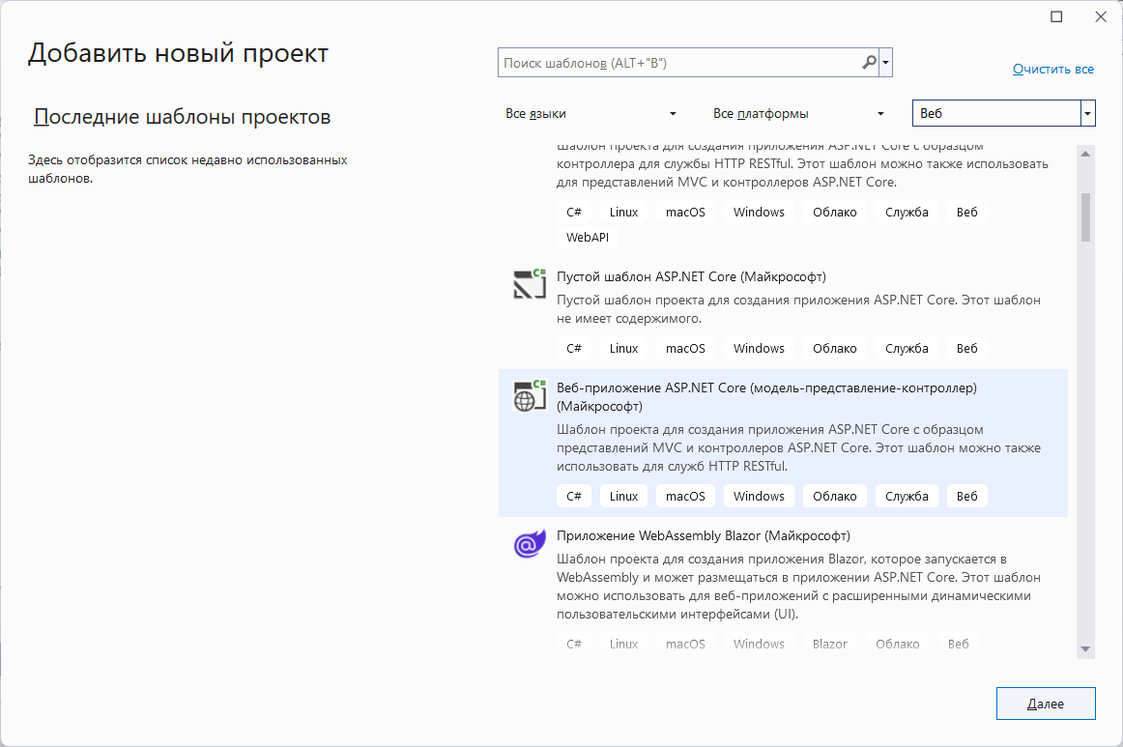
Рисунок 1 – Создание проекта
В папку Controller добавим новый контролер CalculatorController.cs. Добавим в него метод, который выполняет основные арифметические операции (сложения, разность, умножения и деления) – рисунок 2.
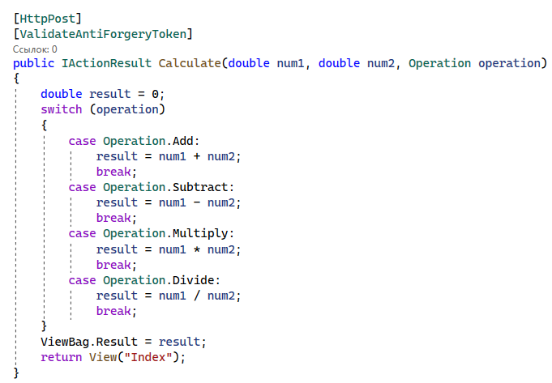
Рисунок 2 – фрагмент контроллера CalculatorController.cs
Теперь в папку Views папку Calculator и добавим представление Index.cs. В данном представлении опишем отображение на web странице – рисунок 3.
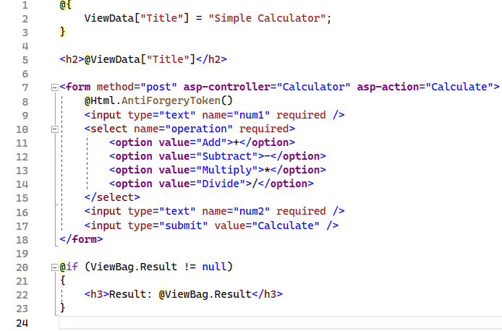
Рисунок 3 – представление калькулятора на web странице
Запустим приложение – рисунок 4.
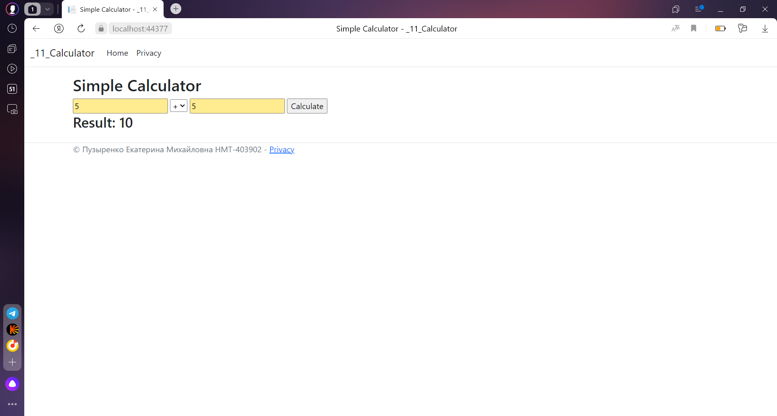
Рисунок 4 – вид страницы калькулятора

1.2.2 Создание контейнера с использованием Docker
Необходимо создать файл с именем "Dockerfile" в корневой папке тестового проекта. Для этого откроем текстовый редактор и добавьте следующий код в файл:
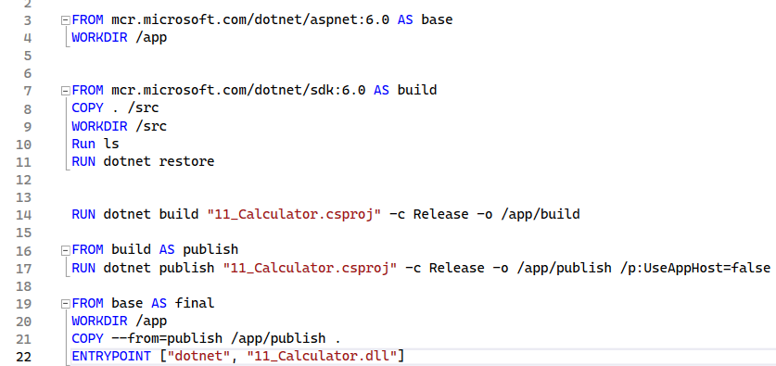
Рисунок 5 – содержание docker файла

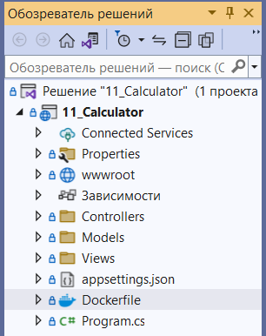
Рисунок 6 – корневая папка проекта

1.2.3 Размещение приложения в системе контроля версий GitHub
Проверили что тестовое приложение «Калькулятор» работает без ошибок, Dockerfile добавлен, теперь проект необходимо разместить в системе контроля версий GitHub. Заранее преподаватель каждому создал личный репозиторий, поэтому в папку App_practical зальем наше приложение, рисунок 7.
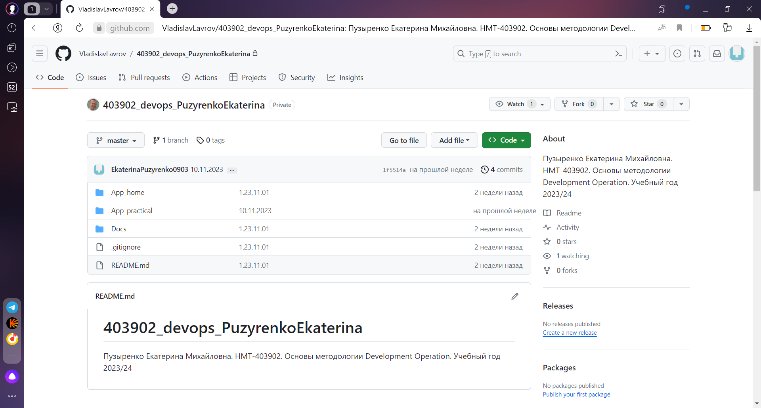
Рисунок 7 – личный репозиторий на GitHub

1.2.4 Сборка образа с использованием команды docker build
Сначала в терминальном режиме на удаленном сервере необходимо клонировать проект из личного репозитория GitHub – рисунок 8
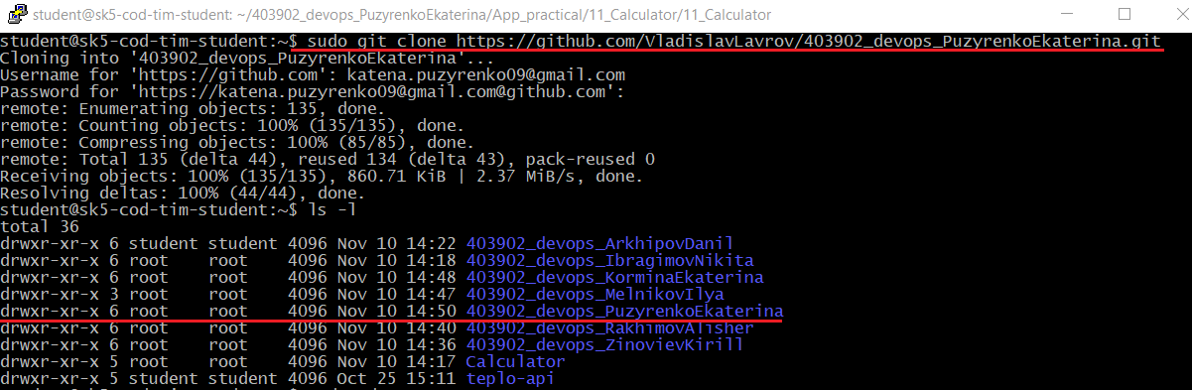
Рисунок 8 – клонирование проекта
Далее необходимо осуществить сборку Docker-образа. В терминале необходимо перейти в папку с Dockerfile, затем выполнить команду для сборки Docker-образа:

docker build -t 11_calculator:latest .
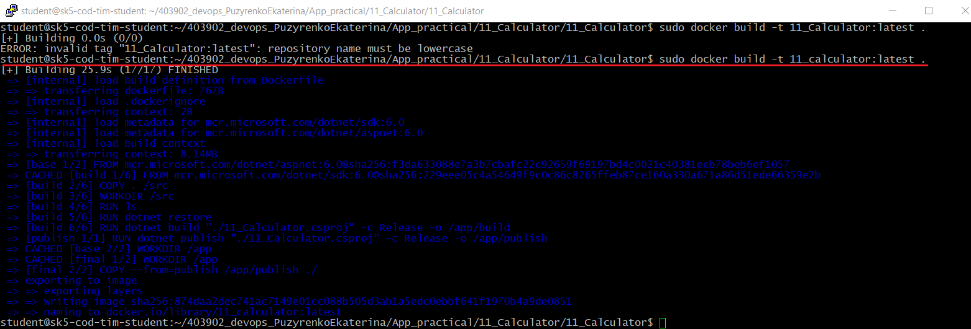
Рисунок 9 – сборка Docker-образа
Проверим существование созданного образа в списке активных контейнеров:
docker images
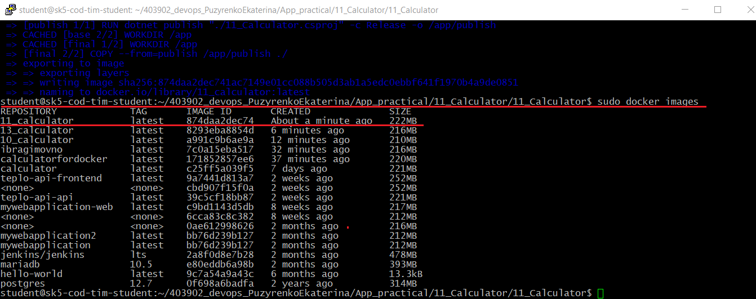
Рисунок 10 – Проверка существования созданного образа

1.2.5 Создание контейнера с использованием Docker-образа и запуск его
Для создания контейнера с использованием Docker-образа воспользуемся командой docker run, тем самым запустим программу на 5011 порту:
docker run -d -p 5011:5011 11_calculator
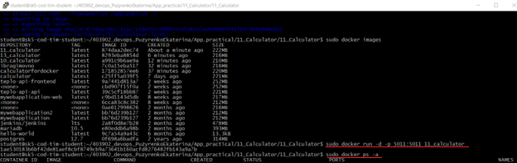
Рисунок 11 – Создание контейнера

1.2.6 Демонстрация возможности публикации и остановки контейнера
Проверим работу программы на 5011 порту. Программа успешно запустилась, рисунок 12.
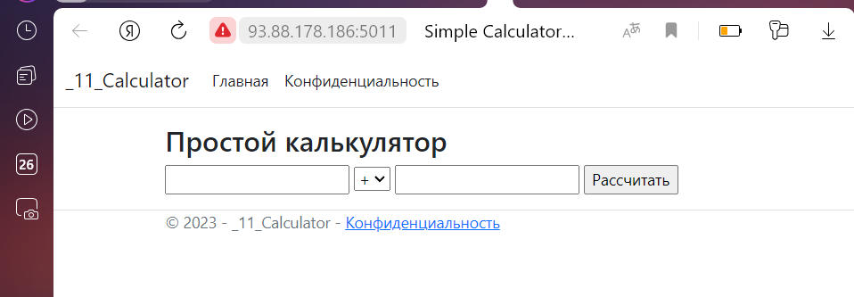
Рисунок 12 – Успешно запущенная программа
Остановим и удалим работающий контейнер, рисунок 13.
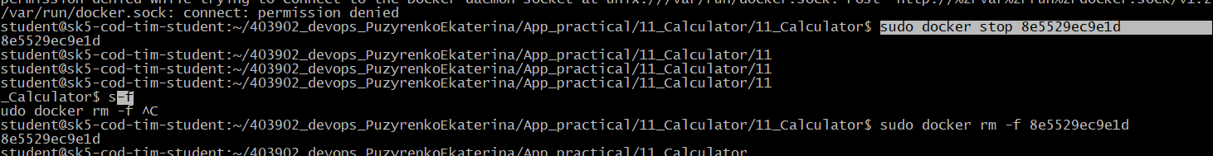
Рисунок 13 – Остановка и удаление контейнера

Убедимся, что удаление контейнера произошла. Зайдем в браузер и проверим его работоспособность. Видим, что он не работает, значит все было сделано правильно, рисунок 14.

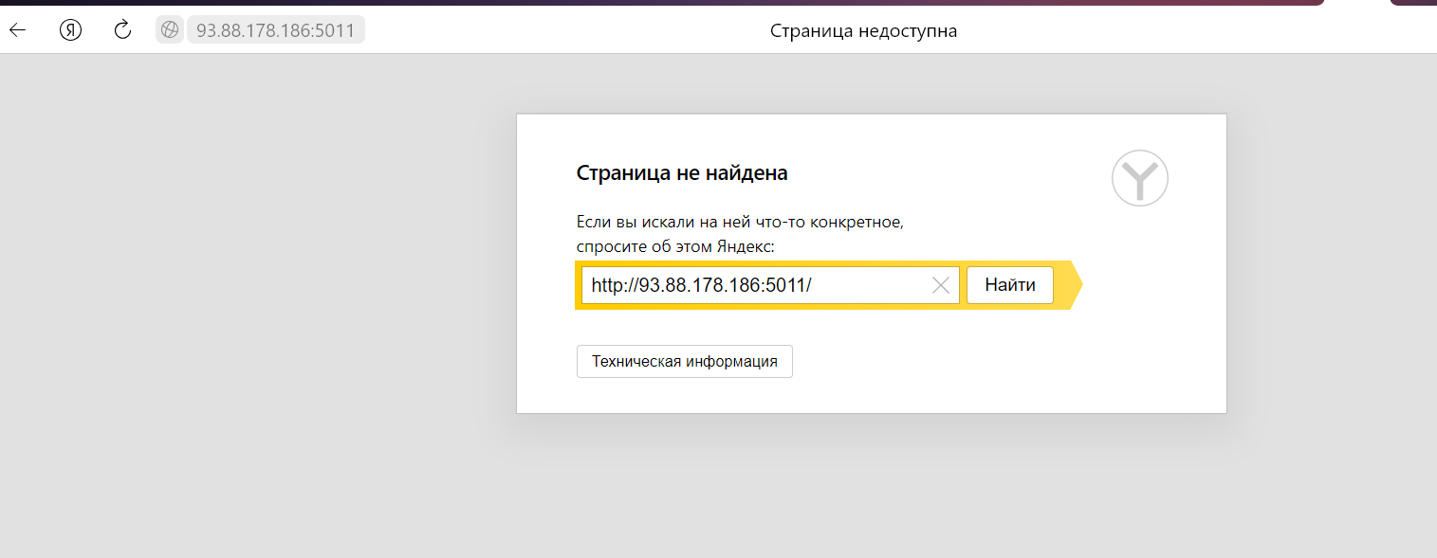
Рисунок 14 – Не работающее веб приложение
Еще раз посмотрим образы и убедимся что все удалено, рисунок 15.
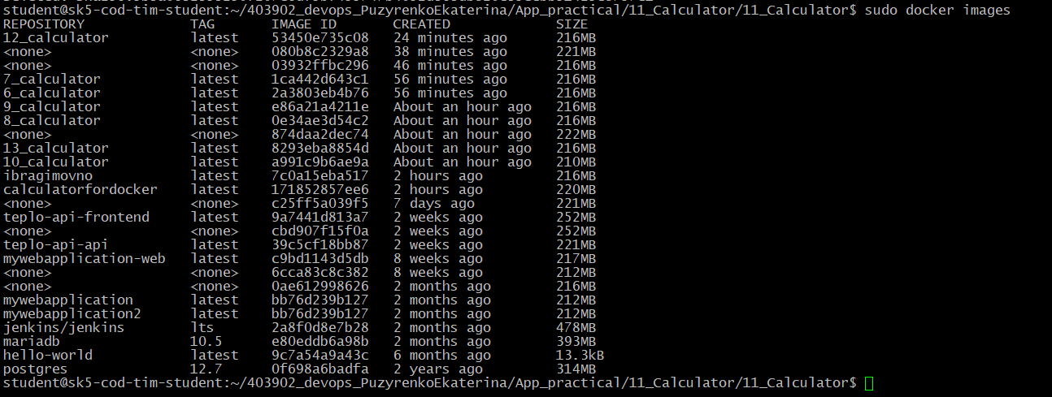
Рисунок 15- Список образов

1.3 Выводы

В ходе выполнения данной лабораторной работы мы научились делать сборку и запуск контейнера в Docker.
В начале создали тестовое веб-приложение ASP.NET Core MVC «Калькулятор». Затем создали файл с именем «Dockerfile» в корневой папке тестового проекта и добавили в него код. Проект добавили в личный репозиторий на GitHub и затем клонировали его на удаленный сервер. Осуществили сборку docker-образа и запустили его. Проверили на работоспособность в браузере наше приложение, результат был положительный. Затем остановили контейнер и удалили его. Так же проверили на работоспособность приложение, и результат так же был положительный, но уже приложение не работало, так и нужно было.

